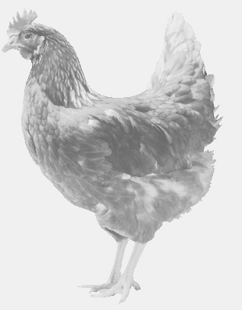
firma SVOBODA – Lučice
drůbežárna Mírovka, Vadín, 569489358, 777989857
NOSNÉ KUŘICE
barva červená a černá
Stáří: 18 týdnů
Cena: 190,- Kč/kus
Úterý 8. března 2022
V 9.30 h. – Dlouhé
U prodejny COOPu

Možno objednat: 569 489 358 svoboda.lucice@seznam.cz

